关于学生区网络用户启用统一账号缴纳网费的通知
按照我校数字校园建设规划要求，学校将实行统一身份认证，所有在校人员将自动获得统一账号（即学号或工号）。即日起，学生区网络用户将采用统一账号作为新的上网账号，并通过校园卡自助缴费。操作步骤如下：
步骤1：获取统一账号
学生区网络用户将自动获得统一账号（即学号或工号），默认密码为身份证号码的后六位数字（不包括字母），用户可通过本人统一账号及密码认证上网。
步骤2：修改密码
登陆校园信息平台（http://portal.nwsuaf.edu.cn），输入本人统一账号和默认密码，点击“修改密码”，按提示进行。
步骤3：激活帐号（2010级新生无需激活账号）
运行学生区客户端（下载地址：http://nic.nwsuaf.edu.cn），输入本人统一账号和密码，当连接状态出现“您的信息已更新，请重新登录！”的提示后，说明该帐号已激活，现在可以通过校园卡缴纳网费。如图所示：
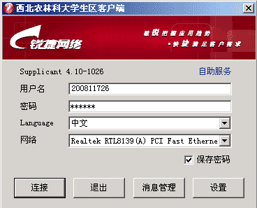
图1
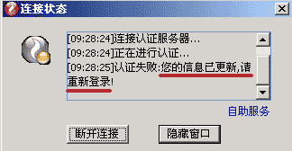
图2
步骤4：用户缴纳网费（退缴网费）
用户可以随时通过校园卡圈存机进行缴费（退费），进入主页面——>点击转帐业务——>点击下一页——>点击缴纳网费（退缴网费）——>插入校园卡——>输入查询密码，点击确定——>显示上网账号及余额，点击确定——>输入金额，点击确定——>输入消费密码，点击确定——>缴费成功（转账成功）。如图所示：
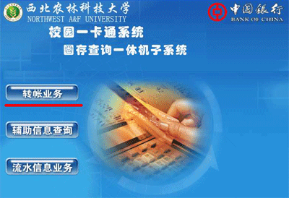
图3
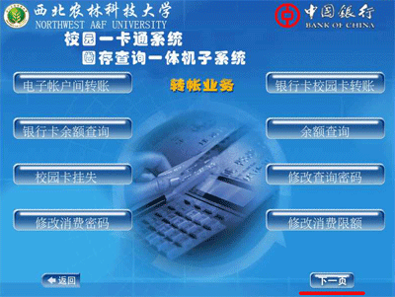
图4
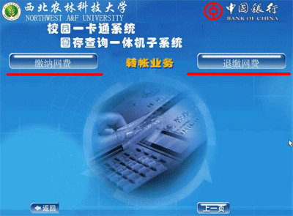
图5
注意事项：
- 自2009年11月30日起，南北校区通信服务中心不再受理学生区注册用户审核、修改密码和缴纳现金的工作，今后用户统一账号的缴费、退费业务全部通过校园卡自助操作；
- 用户可以随时自助暂停或自助恢复上网，暂停期间系统停止计费，自助恢复后计费从恢复之日自动向后顺延，自助系统：http://aaa2.nwsuaf.edu.cn:8080/selfservice/；
- 校园网用户在毕业离校前首先通过圈存机退缴网费，将上网账号的余额全部转至校园卡，确认上网账号余额为0元后，再办理校园卡退卡手续；
5、如有疑问，请拨打87082233咨询。

